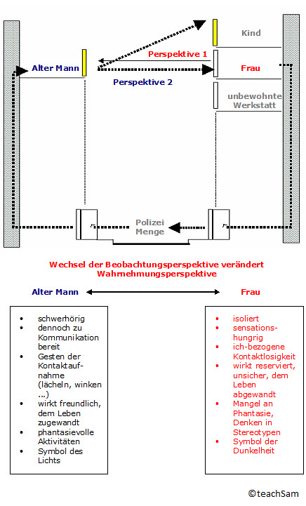Aichinger: Fenstertheater^

|  |  |  |
| --- | --- | --- |
| |  | | --- | | **Der Titel** | |  |
|  |  |  |
|  | **Merkmale des Theaters:**   * Szenische Anordnung des Geschehens gleicht einer Guckkasten-Bühne mit verschiedenen Rängen/Logen für die Zuschauer: Fenster des alten Mannes als Bühne, Fenster der alten Frau und des Kindes als Zuschauerränge * Spiel des Mannes mit Elementen des Theaters: Verkleidung (Hut, Mantel, Schal, Turban, Leintuch), Clownereien und artistische Einlagen (Mann hängt über die Brüstung, steht auf dem Kopf), Kommunikation mit einem Publikum (zuwinken, verneigen), Pantomime. * Einfache, kleine Gesten   **Bild des Theaters als Modell der Welt mit grotesken Zügen**  **Frau:**   * kann die Zeichensprache des Mannes nicht verstehen * voller Ressentiments * Beobachtungen lösen bei ihr Angst aus * "Unnormales" bricht in ihre streng gefügtes Wirklichkeitskonzept ein * scheitert mit ihrer vermeintlich klaren Wirklichkeitskonstruktion im Moment des Perspektivenwechsels (beim Blick durch das Fenster des Mannes auf Kind und eigenes Fenster), der ihr eine andere Wahrnehmungsperspektive ermöglicht   **Alter Mann:**   * seine Beziehung zur Wirklichkeit realisiert sich über das Spiel * Kontaktaufnahme ist in der Welt der Erwachsenen mit ihrer gelebten Beziehungslosigkeit nicht mehr möglich   **Die Polizei:**   * in einer beziehungslos gewordenen Welt wird der Polizeieinsatz völlig überdimensioniert vollzogen ("Motivierung" ihres Vorgehens: die nicht sehr klaren Erklärungen" und die aufgeregte Stimme der Frau bei ihrem Anruf * Gegensatz zwischen harmlosem Spiel des alten Mannes und der Polizeiaktion   **Die metaphorische Weitergabe des Lachens als zentrales Bild**   * zweimal im Text verwendet (alter Mann, kleiner Junge) * vom Jungen "mit aller Kraft den Wachleuten ins Gesicht" geworfen * Das Theater, das Spiel, das Lachen als zentrales Element des Theaters befreit von den Zwängen einer grotesk daherkommenden Wirklichkeit |  |

**Wortwahl:**

**Sprachebene:**

* Alltagssprache ohne Fremdwörter oder fachsprachliche Ausdrücke

**Kaum Vergleiche:**

* "Licht [...] machte den merkwürdigen Eindruck, den aufflammende Straßenlaternen unter der Sonne machen"
* "wand den Schal wie einen Turban um seinen Kopf"

**Titelmetapher**: Fenster-Theater

**Wenige bildhafte Ausrücke:**

* "schien das Lachen eine Sekunde lang in der hohlen Hand zu halten" - Wiederholung des Bildes am Ende der Geschichte

**Gegensätze:**

* hell - dunkel

**Satzbau:**

* Meist einfache, kurze Sätze ([Parataxe](http://www.teachsam.de/deutsch/glossar_deu_p.htm#Parataxe))

nur einmal Häufung von Attributen (starr neugierig, unersättlich)